Географија за 7одд.

Дата 28.04.2020 година

За овој час имате за задолжение да ја прераскажете и научите наставната содржина Заштита на воздухот од загадување

Заштита на воздухот од загадување
Загадување и заштитата на животната средина стана светски проблем.
Големата концентрација на население во одредени области е придружена со присуство на индустрија ,сообраќај, енергетика, депонии на разни отпадни материи и др.
Сето тоа предизвикува загадување на животната средина. Во тој процес се загадуваат природните елементи на животната средина како што се водата, воздухот, земјиште
,растителен и животински свет.

Загадување на воздухот

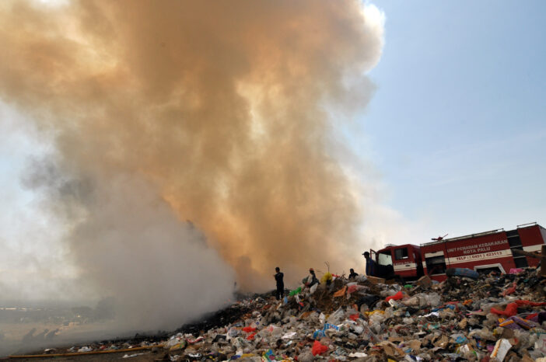
Воздухот како гасовита материја од човековите активности се загадува со разни штетни материи.
Извори на загадување на воздухот се природни и вештачки.
Природни извори на загадување на воздухот потекнуваат од вулкански ерупции, земјотреси и од пожарите. Природните извори на загадување се инцидентни – промени, придружени се вулкански гасови, прав предизвикан од потреси и од чад.

Вештачки извори на загадување
Вештачки извори на загадување на воздухот потекнуваат од индустријата од сообраќајот
,од енергетската ,од согорување на разни отпадни матeријали и т.н. и тие се постојани. Нив ги предизвикуваат индустриските капацитети, согорувањето на цврсти и течни горива во домаќинствата, термоелектроцентралати, топланите, моторните возила и разни интервенции на луѓето низ секојдневното живеење и работење.
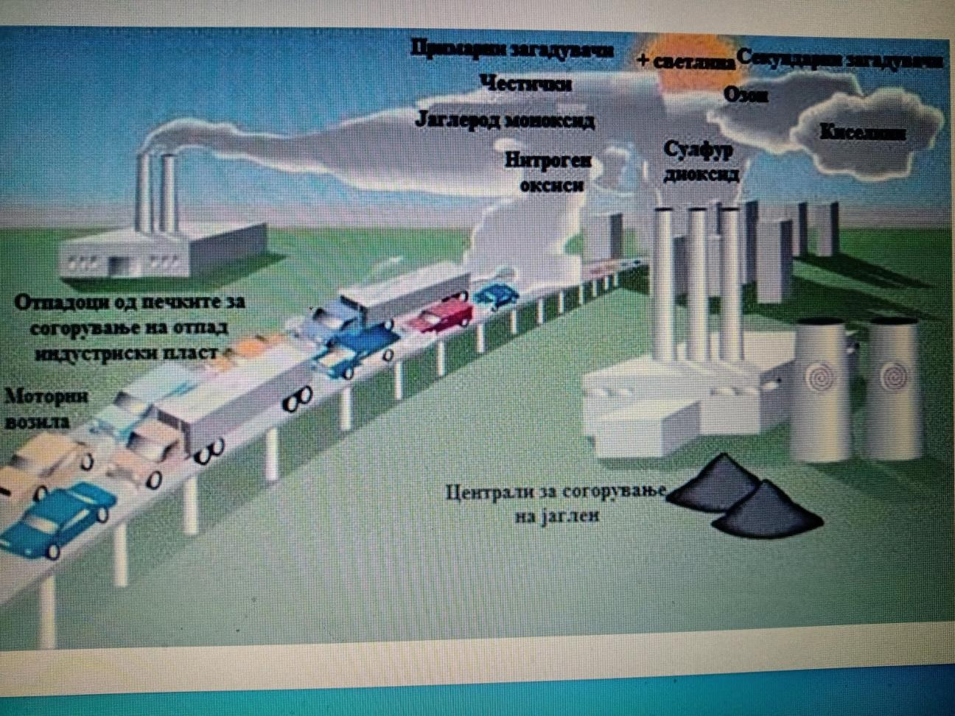

Опасни материи
Наведените извори предизвикуваат загадување на воздухот со сулфур диоксид, азотни оксиди, јаглероден моноксид, олово и олово сулфат, чад и разни честици-аеро седименти.

Ваквите емисии се сконцентрирани во големите градови и предизвикуваат појава од смог. Смог е комбинација на чад и магла со состојки од разни штети материи за растенијата и животински свет.
Ваквата ситуација предизвикува сериозни опасности за здравјето и виталноста на луѓето и за други .живи организми .Затоа е неминовно да се преземат мерки за заштита.
Кај објектите- загадувачите е неминовно да се постават филтри и процеси за прочистување на воздухот, при неговата емисија. При тоа треба да се употребат суровини помалку штетни материи, да се усовршат постојаните и применат нови односно почисто без отпадни технологии.
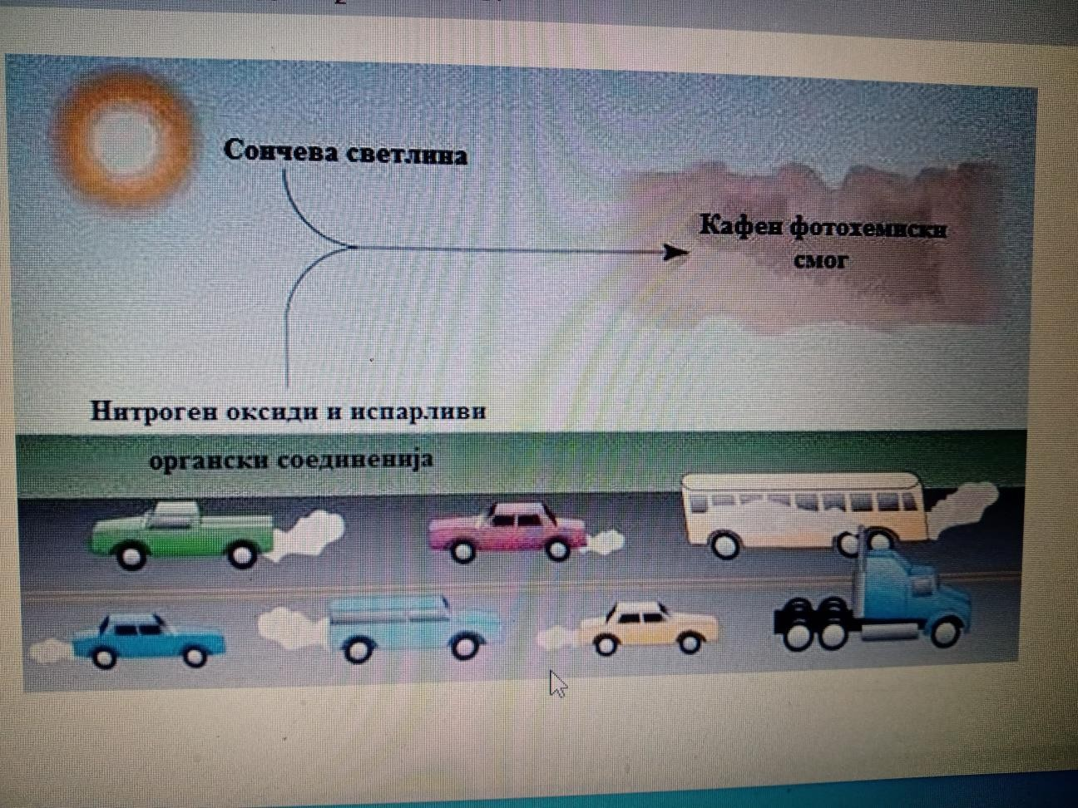

Дата-30.04.2020 год.

Наставна содржина -Проверување на знаењето- вежби
Проверување на знаењето преку одговарање на следните прашањата: 1.Кои се природни, а кои антропогени елементи а животната средина? 2.Што е екумена и каде се простира?
- Како се делат населбите?
- Што предизвикува населението во големите градови?
- .Kако влијае стопанството врз животната средина?
6.Како се природни а, кои вештачки загадувачи на воздухот?
7.Што смог?
8.Како се нарекува со заедничко име растителниот и животинскиот свет?
9.Што е воздух и од што се состои?
10.Какви мерки се преземаат за заштита на воздухот?
Втора ваша задача е да направите фотографии од антропогени загадување на воздухот?

Поздрав ученици .Се надевам дека ќе ви биде интересно. Вашите изработки ги очекувам на мојот mail.katerinamihajloska@hotmail.com , а може и во групата на Messenger.

Додатна настава за оваа недела имате да изработите презентација за Бањи во Р. Македонија и нивно искористување како туристички објект. При тоа користете фотографии и податоци од интернет. Вашата изработка може да биде во Word , Power Point. или во вашите тетратки. Ги очекувам на мојот mail.elenakrsteva2010@gmail.com

